试卷A答案
一 填空题 1 8v 2 -12W 3 -5.07ou 4 6.43w 5 2V
二 选择题 1 c 2 a 3 c 4 c 5a
三 网孔电流法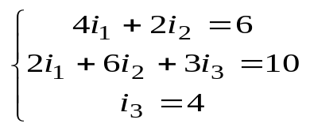 6分
节点电压法 6分

四 解：两电压源单独作用时
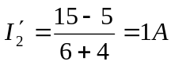 3分
电流源单独作用时

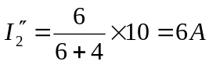 3分
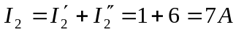 2分
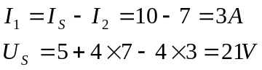 2分＋2分
五
2分
利用戴维宁定理，电路可等效为下图：

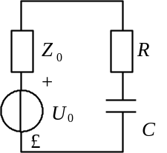
其中：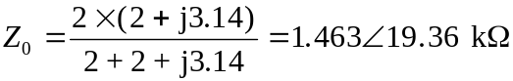 2分
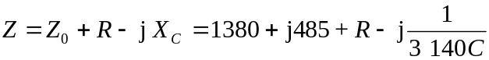 3分
要使流过电容C的电流值最大，电路的阻抗值应最小，虚部应为0 2分
即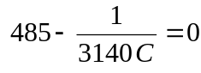
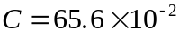μF 3分

六 1分
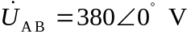 1分
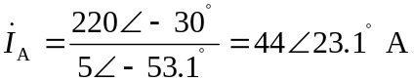
3
各线电流瞬时值
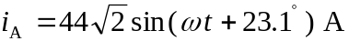
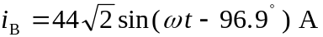
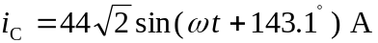 3
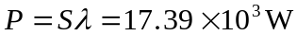
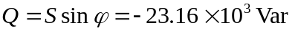 6

七
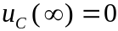
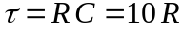μs
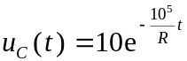V
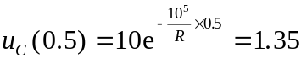V

八

